Отчёт по работе опорно-методической площадки за 2012 г. по теме:
«Модель взаимодействия общеобразовательных учреждений и учреждений дополнительного образования детей при организации внеурочной деятельности в рамках внедрения ФГОС».

За период с 01 января по 10 июня 2012 года.

Научный руководитель – Попова В.Ц., старший преподаватель кафедры управления, экономики и права ГАОУДПО (ПК) С РК «КРИРО» с 1 января по 31 августа 2011 г. Ичеткина Тамара Александровна, научный сотрудник лаборатории моделирования воспитательных систем кафедры экономики и управления с 1 сентября 2011 г. по настоящее время.

Организатор (руководитель) – Корягина С.В., заместитель директора по воспитательной работе МОУ «Средняя общеобразовательная школа №10» г. Инты.

1.Разработка подходов к построению образа желаемого будущего- модели организации образовательного процесса, позволяющего достичь планируемых результатов:
1.1. Изучен пакет материалов, разработанных в рамках ФГОС нового поколения;
1.2. Определены основные направления и ценностные основы воспитания и социализации обучающихся начальных классов;
1.3.Отработан механизм, обеспечивающий выбор обучающимися внеурочных занятий в соответствии с их интересами и способностями;
1.4.Проанализировны научные подходы к организации внеурочной деятельности, определить стратегию её реализации в образовательном учреждении;
1.5. Теоретически обоснован проект модели организации внеурочной деятельности обучающихся, как части общего уклада школьной жизни;
1.6.Определены критерии оценки эффективности воспитательных воздействий в рамках внеурочной деятельности и апробировать разработанную модель в школе;
1.7. Ведется работа по разработке рабочих программ для реализации направлений внеурочной деятельности;
1.8. Ведется работа по овладению методами и формами организации внеурочной деятельности в соответствии с пакетом документов ФГОС нового поколения.
2. Проведен семинар «Разработка подходов к проекту модели модернизированной образовательной системы начальной ступени школы «Школа-социокультурный центр» на 12 часов.
2.1. Проведен семинар в рамках темы и организована деятельность рабочей группы по анализу школьной педагогической практики и выделение в ней компонентов, подлежащих сохранению, изменению или удалению.
2.2. Определены необходимые изменения в способах и организационных механизмах контроля образовательного процесса и оценки его результатов.
2.3. Создан проект деятельности команды по направлениям модернизации соответственно будущей модели.
2.4. Спрогнозированы возможные риски и трудности по внедрению модели.
3. Изучен пакет материалов, разработанных в рамках ФГОС НОО за последний период. Ведется работа по пополнению банка нормативно-правовых документов, методических рекомендаций.
4. Определены основные направления и ценностные основы воспитания и социализации обучающихся начальных классов.
5. Представлен опыт работы школы по организации внеурочной деятельности в рамках ФГОС НОО на разных уровнях:
5.1. Муниципальный Фестиваль педагогических идей (март, 2012 года)
- Живых М.Б., Фолюс И.В., Егорова О.И. с мастер-классом по организации внеурочной деятельности при переходе на ФГОС НООО «Учимся, познаем себя, творим…»,
- Засухина Е.В. «Праздник осени для 1-4 кл.», литературная игра «Сказки – наши друзья»
- Корягина С.В. «Метод мини-проектов в урочной и во внеурочной деятельности».
  - Районный семинар для педагогов образовательных учреждений Удорского района Республики Коми по теме «Организация внеурочной деятельности учащихся в условиях внедрения ФГОС НОО»
  - Республиканский семинар – практикум «Исследовательская деятельность как основа для интеллектуально-творческого развития личности».
Учителя начальных классов Егорова О.И., Фолюс И.В. представили на семинаре-практикуме опыт организации внеурочной деятельности обучающихся, направленный на развитие творческих и интеллектуальных способностей детей младшего школьного возраста через деятельность ДОО «Солнечный город».
  - Представление опыта работы на Всероссийской конференции «Наша будущая школа. Модернизация образования: опыт ведущих школ России».
  - Всероссийский конкурс «Патриот России» инновационных идей и проектов патриотического воспитания детей и молодежи – Диплом лауреата за проект «В дружбе народов – единство края» по патриотическому воспитанию детей, организации внеурочной деятельности обучающихся в рамках ФГОС НОО. Авторы Живых М.Б., Егорова О.И.
  - Всероссийский конкурс школьных проектов «Моя инициатива – воплощение в реальность» - Диплом I степени в номинации «Гражданские инициативы, направленные на развитие гражданского согласия и развитие гражданского общества в школе» по патриотическому воспитанию детей, организации внеурочной деятельности обучающихся в рамках ФГОС НОО. Авторы Живых М.Б., Егорова О.И.
  - Отчетный концерт дополнительного образования школы на городском уровне «Все, что в сердце своем бережем!». Сценарий концерта, тематика художественных номеров, выставка декоративно-прикладного творчества, оформление сцены, фойе были направлены на воспитание духовно-нравственных качеств личности, любви к своей стране, малой родине, гордости за ее прошлое. В отчетном концерте приняло участие около 200 обучающихся школы. Наибольший процент обучающихся, принявших участие в концертной программе, составили обучающиеся начальной ступени образования.
  - Республиканский учебно-методический семинар на базе МБОУ «СОШ № 10» по теме «Сетевое взаимодействие образовательных учреждений по организации дополнительного образования и воспитательной работы в условиях моногорода».

18 – 19 мая 2012 года на базе нашей школы прошел Республиканский учебно-методический семинар «Сетевое взаимодействие образовательных учреждений по организации дополнительного образования и воспитательной работы в условиях моногорода». В семинаре приняли участие директора ведущих образовательных учреждений г. Сыктывкара, г. Ухты, г. Воркуты, а также директора, заместители директоров, учителя, вожатые, руководители школьных ДОО образовательных учреждений города Инты. Всего в семинаре приняло участие 67 человек.
Два дня насыщенной программы семинара не оставили равнодушными никого! Мастер-классы, научно-практическая конференция «Шаг вперед!», клубная деятельность школы, итоговая конференция ДОО «ШАГ» и праздник «Бал цветов» ДОО «Солнечный город», концертная программа «Все, что в сердце своем бережем» были отмечены участниками семинара как наиболее интересные, яркие и запоминающиеся мероприятия.
Радушная встреча гостей, продуманность и насыщенность семинара, высокий профессионализм педагогов нашей школы, одаренность и открытость обучающихся десятой поразила всех участников семинара. И как сказала председатель Ассоциации образовательных учреждений и педагогов Республики Коми Штин А.В.: «Десятая – в десяточку!».
Со словами благодарности, признательности за представленный опыт работы школы по организации внеурочной деятельности покидали гости нашу уютную десятую.
По итогам семинара каждый участник получил свидетельства участника и экспресс - выпуск школьной газеты «Зеркало» с освещением всех мероприятий семинара.

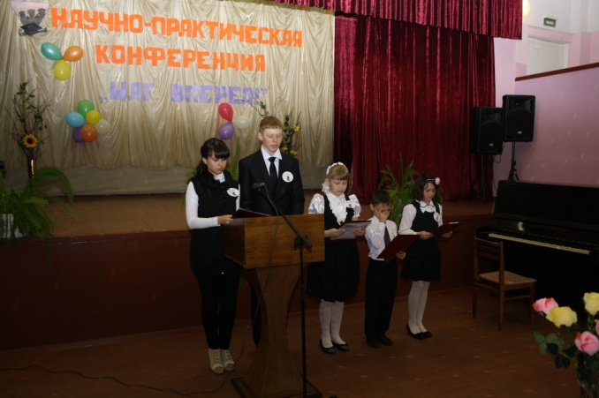
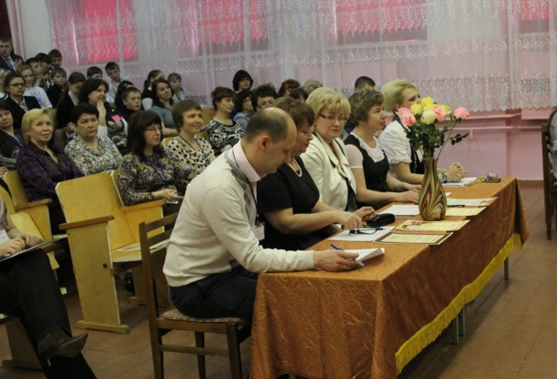
Научно-практическая конференция «Шаг вперед»
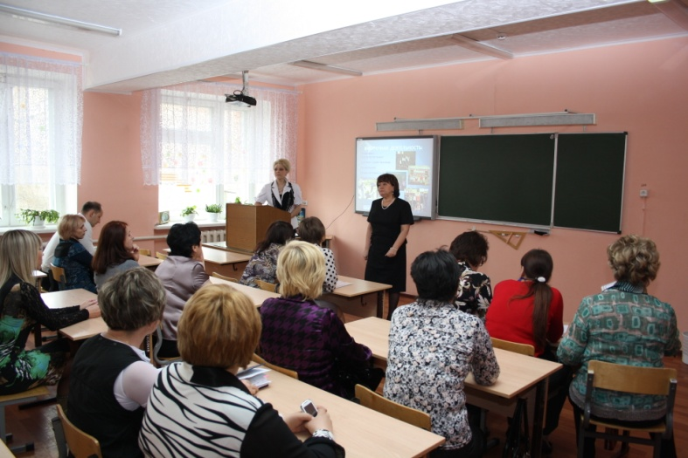
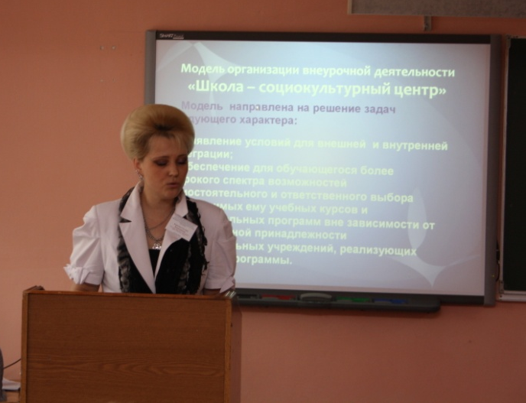
Представление проекта модели «Школа – социокультурный центр»
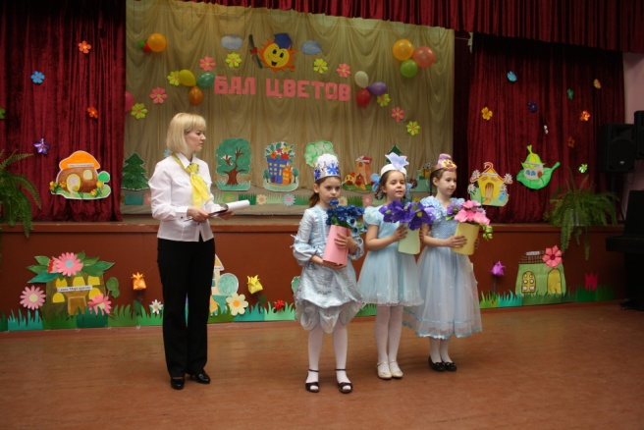
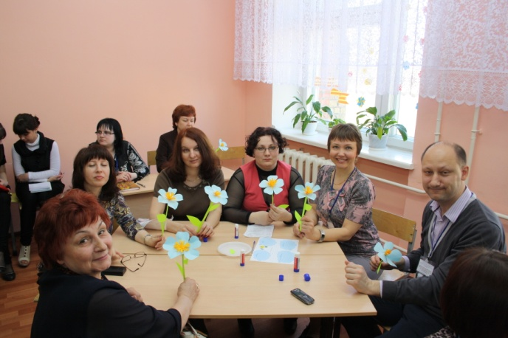
Праздник «Бал цветов» и мастер-класс для участников семинара

Организационная модель реализации внеурочной деятельности МОУ «Средняя общеобразовательная школа № 10»
ВНЕУРОЧНАЯ ДЕЯТЕЛЬНОСТЬ
Опорно-методическая площадка - инновационная деятельность по разработке, апробации, внедрению модели сетевого взаимодействия ОУ и УДОД

Внутришкольное дополнительное образование – организация кружков, секций, клубов, студий
Дополнительное образование учреждений культуры, спорта и УДОД - организация деятельности на базе школы и на базе самих УДОД, учреждений культуры и спорта
Группы продленного дня - деятельность воспитателей ГПД : экскурсии, диспуты, подвижные игры, викторины, исследования, мини-проекты

Социально-психологическая служба школы – деятельность социального педагога и психолога школы: психологические тренинги, занятия, круглые столы и др.
Учебный план школы – часть формируемая участниками образовательного процесса: Научное общество школьников (НОШ)
Детская общественная организация «Солнечный город» - организация общественно-полезной деятельности: акции, смотры, фестивали, конкурсы, социальное проектирование и др.

